管理体系审核记录表
过程与活动、  抽样计划 | 涉及条款 | 受审核部门：质检部 主管领导：邵鑫鑫 陪同人员：刘艳军 | 判定
 |  | 审核员：姜海军 喻荣秋 审核时间：2021.9.12
审核条款：QMS:5.3组织的岗位、职责和权限、6.2质量目标、7.1.5监视和测量资源、8.6产品和服务的放行、8.7不合格输出的控制，
E/OMS: 5.3组织的岗位、职责和权限、6.2环境与职业健康安全目标、6.1.2环境因素/危险源辨识与评价、8.1运行策划和控制、8.2应急准备和响应，
职责权限 | QES5.3 | 现场询问质检部负责人，本部门体系职责：产品检验，不合格品管理、识别辨识本部门的环境因素、危险源以及本部门的运行控制等。
目标 | Q/E/O:6.2 | 部门目标：  产品交付合格率100%；  检验正确率100%；  固体废弃物有效处置率100%；  火灾发生率0；  考核情况：2021.7.3日经查已完成。
监视和测量资源 | Q：7.1.5 | 本公司是根据相关国家和行业标准按固有销售模式从事产品销售，产品检验采取查验合格证和外观检验的方式进行，不需监视和测量设备。监视和测量资源主要是对销售过程进行检查所需表格，质检部日常利用检查表进行检查形成记录并保存，对检查表的格式和内容进行了维护和控制。
产品和服务的放行 | Q8.6 | （1）组织确定了产品所要求的检验方法，按行业相关标准、客户要求实施产品验证，并制定了相应的检验规范。  （2）产品检验：检验依据《采购物资检验规范》。  抽查《产品检验记录表》：  2020 产品名称 数量 供应商 包装 外观 合格证 验收结论 验收人  月 日  12 24 监控器 100 上海瀚景电子科技有限公司 √ √ √ √ 邵鑫鑫  12 24 照相机 10 上海瀚景电子科技有限公司 √ √ √ √ 邵鑫鑫  12 24 录播机 50 上海瀚景电子科技有限公司 √ √ √ √ 邵鑫鑫  12 24 闭路电视 50 上海瀚景电子科技有限公司 √ √ √ √ 邵鑫鑫  12 24 电子白板 50 上海瀚景电子科技有限公司 √ √ √ √ 邵鑫鑫  12 24 投影机 20 上海瀚景电子科技有限公司 √ √ √ √ 邵鑫鑫  12 24 抽水机模型 50 菏泽煜鑫科教仪器有限公司 √ √ √ √ 邵鑫鑫  12 24 计数器 120 菏泽煜鑫科教仪器有限公司 √ √ √ √ 邵鑫鑫  12 24 发电机模型 50 菏泽煜鑫科教仪器有限公司 √ √ √ √ 邵鑫鑫  12 24 钟表模型 50 菏泽煜鑫科教仪器有限公司 √ √ √ √ 邵鑫鑫  12 24 五线谱黑板 100 菏泽煜鑫科教仪器有限公司 √ √ √ √ 邵鑫鑫  12 24 试管架 20 菏泽煜鑫科教仪器有限公司 √ √ √ √ 邵鑫鑫  12 24 计数器 20 菏泽煜鑫科教仪器有限公司 √ √ √ √ 邵鑫鑫  2021 产品名称 数量 供应商 包装 外观 合格证 验收结论 验收人  月 日  1 16 笛子 30 河北奥星文体器材制造有限公司 √ √ √ √ 邵鑫鑫  1 16 跳绳 500 河北奥星文体器材制造有限公司 √ √ √ √ 邵鑫鑫  1 16 写生灯 100 河北奥星文体器材制造有限公司 √ √ √ √ 邵鑫鑫  1 16 跨栏 50 河北奥星文体器材制造有限公司 √ √ √ √ 邵鑫鑫  1 16 静物台 50 河北奥星文体器材制造有限公司 √ √ √ √ 邵鑫鑫  1 16 抽杆夹 100 沈阳时代方舟办公用品有限公司 √ √ √ √ 邵鑫鑫  1 16 档案袋 500 沈阳时代方舟办公用品有限公司 √ √ √ √ 邵鑫鑫  1 16 档案盒 200 沈阳时代方舟办公用品有限公司 √ √ √ √ 邵鑫鑫  1 16 复写纸 200 沈阳时代方舟办公用品有限公司 √ √ √ √ 邵鑫鑫  1 16 声音传播演示器 50 泰安华硕科教装备 √ √ √ √ 邵鑫鑫  1 16 重力演示物理模型 50 泰安华硕科教装备 √ √ √ √ 邵鑫鑫  1 16 焦耳定律演示器 50 泰安华硕科教装备 √ √ √ √ 邵鑫鑫  2021 产品名称 数量 供应商 包装 外观 合格证 验收结论 验收人  月 日  1 28 太阳高度测量演示器 50 泰安华硕科教装备 √ √ √ √ 邵鑫鑫  1 28 篮球 100 河北奥星文体器材制造有限公司 √ √ √ √ 邵鑫鑫  1 28 腰鼓 50 河北奥星文体器材制造有限公司 √ √ √ √ 邵鑫鑫  1 28 标枪 50 河北奥星文体器材制造有限公司 √ √ √ √ 邵鑫鑫  1 28 饮水机 50 深圳天福电子有限公司 √ √ √ √ 邵鑫鑫  1 28 电冰箱 50 深圳天福电子有限公司 √ √ √ √ 邵鑫鑫  1 28 电视机 50 深圳天福电子有限公司 √ √ √ √ 邵鑫鑫  1 28 热水器 50 深圳天福电子有限公司 √ √ √ √ 邵鑫鑫  1 28 一体机 20 四川蜀宏光教学设备有限公司 √ √ √ √ 邵鑫鑫  1 28 闭路电视 30 四川蜀宏光教学设备有限公司 √ √ √ √ 邵鑫鑫  1 28 广播系统 30 四川蜀宏光教学设备有限公司 √ √ √ √ 邵鑫鑫  1 28 五线谱黑板 10 四川蜀宏光教学设备有限公司 √ √ √ √ 邵鑫鑫  1 28 录播一体机 20 上海瀚景电子科技有限公司 √ √ √ √ 邵鑫鑫  1 28 硒鼓 10 上海瀚景电子科技有限公司 √ √ √ √ 邵鑫鑫  1 28 笔记本电脑 50 上海瀚景电子科技有限公司 √ √ √ √ 邵鑫鑫  1 28 闭路电视 100 上海瀚景电子科技有限公司 √ √ √ √ 邵鑫鑫  2021 产品名称 数量 供应商 包装 外观 合格证 验收结论 验收人  月 日  4 15 写生灯 50 河北奥星文体器材 √ √ √ √ 邵鑫鑫  4 15 静物台 50 河北奥星文体器材 √ √ √ √ 邵鑫鑫  4 15 哨子 20 河北奥星文体器材 √ √ √ √ 邵鑫鑫  4 15 起钉器 100 沈阳时代方舟办公用品有限公司 √ √ √ √ 邵鑫鑫  4 15 燕尾夹 500 沈阳时代方舟办公用品有限公司 √ √ √ √ 邵鑫鑫  4 15 印泥 100 沈阳时代方舟办公用品有限公司 √ √ √ √ 邵鑫鑫  4 15 校园广播 200 深圳天福电子有限公司 √ √ √ √ 邵鑫鑫  4 15 闭路电视 50 深圳天福电子有限公司 √ √ √ √ 邵鑫鑫  4 15 功放机 30 深圳天福电子有限公司 √ √ √ √ 邵鑫鑫  4 15 桌面玩具 50 广东奥迪玩具实业有限公司 √ √ √ √ 邵鑫鑫  4 15 玩具柜 50 广东奥迪玩具实业有限公司 √ √ √ √ 邵鑫鑫  4 15 显示屏 100 上海瀚景电子科技有限公司 √ √ √ √ 邵鑫鑫  4 15 遥控器 100 上海瀚景电子科技有限公司 √ √ √ √ 邵鑫鑫  4 15 计算机 20 上海瀚景电子科技有限公司 √ √ √ √ 邵鑫鑫  2021 产品名称 数量 供应商 包装 外观 合格证 验收结论 验收人  月 日  5 13 打印机 100 上海瀚景电子科技有限公司 √ √ √ √ 邵鑫鑫  5 13 传真机 50 上海瀚景电子科技有限公司 √ √ √ √ 邵鑫鑫  5 13 碎纸机 50 上海瀚景电子科技有限公司 √ √ √ √ 邵鑫鑫  5 13 显示屏 30 上海瀚景电子科技有限公司 √ √ √ √ 邵鑫鑫  5 13 校园广播 20 深圳天福电子有限公司 √ √ √ √ 邵鑫鑫  5 13 微波炉 50 深圳天福电子有限公司 √ √ √ √ 邵鑫鑫  5 13 餐盘 100 诸城市华钢机械有限公司 √ √ √ √ 邵鑫鑫  5 13 餐椅 500 诸城市华钢机械有限公司 √ √ √ √ 邵鑫鑫  5 13 双层床 500 诸城市华钢机械有限公司 √ √ √ √ 邵鑫鑫  5 13 哑铃 150 河北奥星文体器材 √ √ √ √ 邵鑫鑫  5 13 羽毛球拍 150 河北奥星文体器材 √ √ √ √ 邵鑫鑫  5 13 口琴 50 河北奥星文体器材 √ √ √ √ 邵鑫鑫  5 13 水彩画工具盒 50 河北奥星文体器材 √ √ √ √ 邵鑫鑫  5 13 音叉 100 河北奥星文体器材 √ √ √ √ 邵鑫鑫  5 13 接插构造玩具 200 广东奥迪玩具实业有限公司 √ √ √ √ 邵鑫鑫  5 13 七巧板 200 广东奥迪玩具实业有限公司 √ √ √ √ 邵鑫鑫  5 13 儿童沙滩玩具 100 广东奥迪玩具实业有限公司 √ √ √ √ 邵鑫鑫  2021 产品名称 数量 供应商 包装 外观 合格证 验收结论 验收人  月 日  7 23 跳绳 300 河北奥星文体器材制造有限公司 √ √ √ √ 邵鑫鑫  7 23 体操垫 20 河北奥星文体器材制造有限公司 √ √ √ √ 邵鑫鑫  7 23 单杠 20 河北奥星文体器材制造有限公司 √ √ √ √ 邵鑫鑫  7 23 标枪 100 河北奥星文体器材制造有限公司 √ √ √ √ 邵鑫鑫  7 23 工具箱 100 河北奥星文体器材制造有限公司 √ √ √ √ 邵鑫鑫  7 23 监控器 50 上海瀚景电子科技有限公司 √ √ √ √ 邵鑫鑫  7 23 镭射笔 200 上海瀚景电子科技有限公司 √ √ √ √ 邵鑫鑫  7 23 画板 200 菏泽煜鑫科教仪器有限公司 √ √ √ √ 邵鑫鑫  7 23 体重计 50 菏泽煜鑫科教仪器有限公司 √ √ √ √ 邵鑫鑫  7 23 凳子 200 四川萌乐多教学设备有限公司 √ √ √ √ 邵鑫鑫  7 23 课桌 200 四川萌乐多教学设备有限公司 √ √ √ √ 邵鑫鑫  7 23 餐桌 200 四川萌乐多教学设备有限公司 √ √ √ √ 邵鑫鑫  7 23 餐椅 200 四川蜀宏光教学设备有限公司 √ √ √ √ 邵鑫鑫  7 23 案板 50 四川蜀宏光教学设备有限公司 √ √ √ √ 邵鑫鑫  2021 产品名称 数量 供应商 包装 外观 合格证 验收结论 验收人  月 日  8 19 飞机起飞原理演示器 30 泰安华硕科教装备 √ √ √ √ 邵鑫鑫  8 19 浮力原理演示器 30 泰安华硕科教装备 √ √ √ √ 邵鑫鑫  8 19 小孔成像演示器 30 泰安华硕科教装备 √ √ √ √ 邵鑫鑫  8 19 土电话模型 50 菏泽煜鑫科教仪器有限公司 √ √ √ √ 邵鑫鑫  8 19 声音传递物理模型 50 菏泽煜鑫科教仪器有限公司 √ √ √ √ 邵鑫鑫  8 19 试管架 50 菏泽煜鑫科教仪器有限公司 √ √ √ √ 邵鑫鑫  8 19 压力锅 100 诸城市华钢机械有限公司 √ √ √ √ 邵鑫鑫  8 19 煎锅 100 诸城市华钢机械有限公司 √ √ √ √ 邵鑫鑫  8 19 灶台 50 诸城市华钢机械有限公司 √ √ √ √ 邵鑫鑫  8 19 蒸锅 100 诸城市华钢机械有限公司 √ √ √ √ 邵鑫鑫  8 19 油烟机 100 诸城市华钢机械有限公司 √ √ √ √ 邵鑫鑫  8 19 计算机 100 上海瀚景电子科技有限公司 √ √ √ √ 邵鑫鑫  8 19 硒鼓 100 上海瀚景电子科技有限公司 √ √ √ √ 邵鑫鑫  8 19 打印机 50 上海瀚景电子科技有限公司 √ √ √ √ 邵鑫鑫  8 19 显示屏 200 上海瀚景电子科技有限公司 √ √ √ √ 邵鑫鑫  8 19 遥控器 100 上海瀚景电子科技有限公司 √ √ √ √ 邵鑫鑫  注：检验记录（○不适用；×不合格；√合格）  （3）该公司对商品销售及销售服务过程进行了质量控制的规定。  提供了“营销人员工作监督表”，对销售人员的工作进行了监督检查。  抽查2021年5月16日的“营销人员工作监督表”，业务人员：王传善，综合评价：97分，检查人：刘艳军。  抽查2021年6月17日的“营销人员工作监督表”，业务人员：邵莹莹，综合评价：95分，检查人：刘艳军。  提供了“产品销售服务质量检查报告”，定期对包装、产品规格、数量、销售流程、服务人员态度、售后服务等进行检查，抽查2021.3.12日、2021.5.15日、2021.3.12日检查结果，正常，检查人王传善。  （4）产品发货前开具发货单，发货人员核对产品名称、规格、数量、外观质量状况，无误后准许发货。  （5）提供了客户的竣工验收报告和产品第三方检验结果通知书，  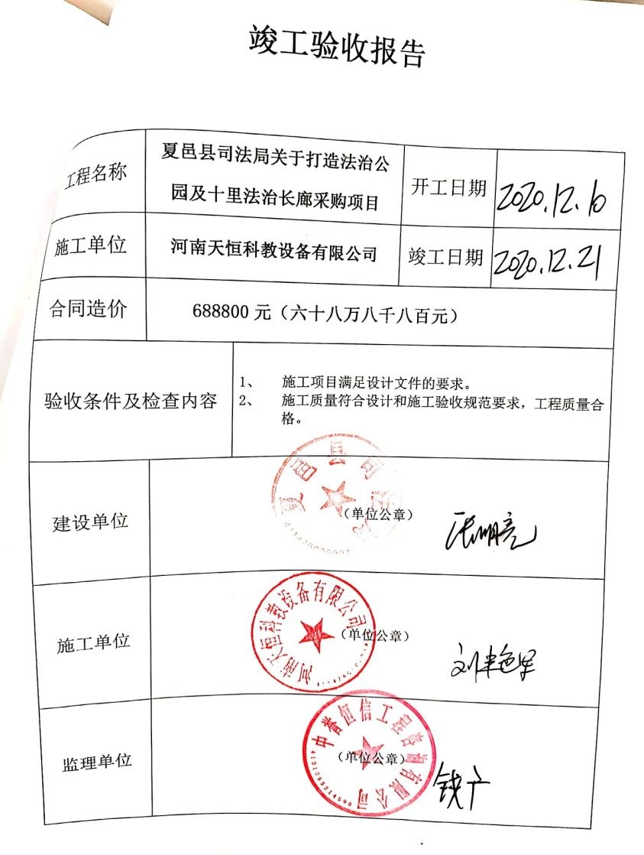  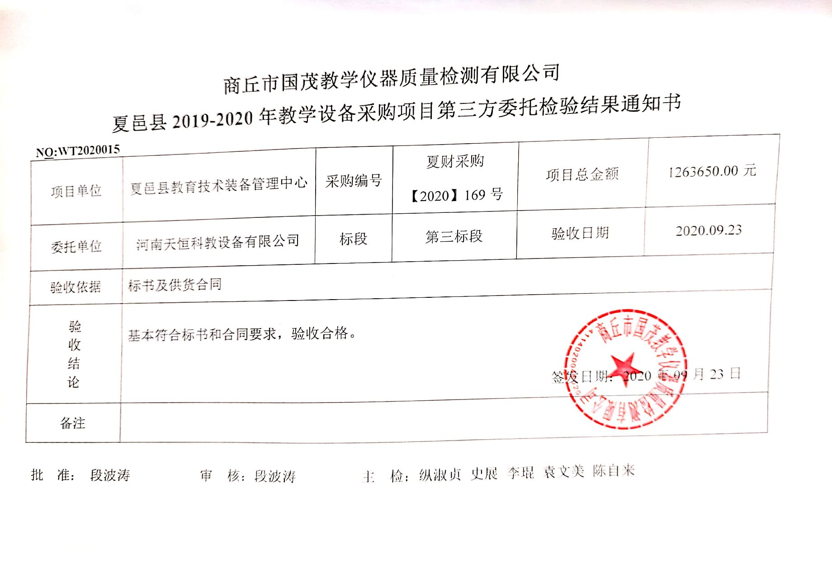  公司产品监视和测量控制基本有效。
不合格输出的控制 | Q8.7 | 公司制定并执行了《不合格品控制程序HNTH.CX09-2020》，文件对不合格品的识别、控制方法和职责权限作出了规定，基本符合标准要求。  抽查2021年4月12日的《不合格品控制记录》，不合格事实描述1个打印机外观有划痕，纠正预防措施：请供方分析原因，并换货，2021.4.17日换货后再检验合格，检验人：邵鑫鑫。  产品交付后没有发现不合格的情况，不合格品控制有效。
环境因素/危险源 | E/O6.1.2 | 质检部依据《环境因素识别与评价控制程序HNTH.CX18-2020》、《危险源辩识风险评价控制程序HNTH.CX21-2020》对办公过程及检验过程对环境因素、危险源进行了辨识和评价。  查到“环境因素识别评价汇总表”，识别了质检部在办公、检验等各有关过程的环境因素，包括办公纸张消耗、水电消耗、固废排放、不合格品排放、废硒鼓排放等环境因素。  经评价涉及质检部门有1项重要环境因素：火灾事故的发生。  控制措施：固废分类存放、垃圾等由办公室负责按规定处置，日常监督检查和培训教育，配备灭火器等措施。  查到“危险源识别及风险评价表”，识别了办公电器漏电、火灾、碰伤、疫情防控不戴口罩等危险源。  经评价涉及质检部门的不可接受危险源：触电、火灾、人身伤害事故的发生。  危险源控制执行管理方案、配备消防器材、戴口罩、戴手套、日常检查、日常培训教育等运行控制措施。具体见EO8.1条款审核记录。  部门识别和评价基本充分，符合规定要求。
运行控制 | E/O8.1 | 公司制定实施了《固体废弃物控制程序HNTH.CX19-2020》、《消防安全管理程序HNTH.CX12-2020》、《废弃物处理管理规定》、《用电防护规定》、《卫生管理规定》、《员工健康管理规定》、《员工劳动安全和防护规定》、《应急预案》等环境与安全管理制度。  公司销售的产品主要是教学仪器、教学设备、实验室设备、多媒体设备、数字化校园设备、办公用品、课桌椅、学生床、厨房设备、家用电器、玩具、照相器材、体育用品及器材、乐器、工艺美术品、计算机及配件、办公耗材及设备产品等产品，以上全部由厂家提供产品，均有合格证。  产品的检验采取现场查验合格证、外观、数量、包装的方式进行。检验时严格遵守公司的规章制度，避免制造噪声，固废统一存放在指定位置。  检验时注意滑倒、碰伤、砸伤，合格品回用，不合格品退货处理。  部门办公产生的废纸等废弃物由办公室统一处理，见办公室审核记录。  办公纸张能尽量采取双面打印，人走灯灭，定期检查水管跑冒滴漏。  部门运行控制能结合产品生命周期方法，基本有效。
应急准备和响应 | EO8.2 | 公司制定实施了《应急准备和响应控制程序HNTH.CX14-2020》，制定了火灾、触电、人员伤亡应急预案。  2021.3.22日参加了由办公室组织的消防演练。  2021.5.16日参加了由办公室组织触电和机械伤害应急预案演练。  现场巡视质检部的办公区域电线、电气插座完整，未见隐患。  自体系建立以来未发生过应急情况。

说明：不符合标注N

